ĐỌC HIỂU NGỮ LIỆU TRUYỆN
ĐỀ 1.
Phần I: Đọc - hiểu văn bản
Đọc văn bản sau và trả lời câu hỏi bên dưới:
Ngày xưa, có một ngọn núi lớn, bên sườn núi có một tổ chim đại bàng. Trong tổ có bốn quả trứng lớn. Một trận động đất xảy ra làm rung chuyển ngọn núi, một quả trứng đại bàng lăn xuống và rơi vào một trại gà dưới chân núi. Một con gà mái tình nguyện ấp quả trứng lớn ấy.
Một ngày kia, trứng nở ra một chú đại bàng con xinh đẹp, nhưng buồn thay chú chim nhỏ được nuôi lớn như một con gà. Chẳng bao lâu sau, đại bàng cũng tin nó chỉ là một con gà không hơn không kém. Đại bàng yêu gia đình và ngôi nhà đang sống, nhưng tâm hồn nó vẫn khao khát một điều gì đó cao xa hơn. Cho đến một ngày, trong khi đang chơi đùa trong sân, đại bàng nhìn lên trời và thấy những chú chim đại bàng đang sải cánh bay cao giữa bầu trời.
“Ồ – đại bàng kêu lên – Ước gì tôi có thể bay như những con chim đó”.
Bầy gà cười ầm lên: “Anh không thể bay với những con chim đó được. Anh là một con gà và gà không biết bay cao”.
Đại bàng tiếp tục ngước nhìn gia đình thật sự của nó, mơ ước có thể bay cao cùng họ. Mỗi lần đại bàng nói ra mơ ước của mình, bầy gà lại bảo nó điều ấy không thể xảy ra. Cuối cùng, đại bàng đã tin là thật. Rồi đại bàng không mơ ước nữa và tiếp tục sống như một con gà. Sau một thời gian dài sống làm gà, đại bàng chết.
(Theo http://phamngocanh.com/blog/ga-dai-bang-bai-hoc-tu-cuoc-song)
Câu 1. Đại bàng bị rơi vào hoàn cảnh đặc biệt nào?
Câu 2. Trong văn bản, nguyên nhân nào khiến đại bàng không thực hiện được mơ ước của mình?
Câu 3. Nêu ý nghĩa ẩn dụ của hình ảnh “bầy gà” và “đại bàng”?
Câu 4. Xác định 1 trường từ vựng trong đoạn văn trên.
Câu 5. Từ câu chuyện về cuộc đời của đại bàng, tác giả đã gửi đến người đọc những thông điệp gì?

Phần I: Đọc - hiểu văn bản
Câu | Nội dung
1 | Đại bàng bị rơi vào hoàn cảnh đặc biệt là:  - Trứng của đại bàng bị rơi vào trại gà dưới chân núi.  - Được ấp ra và nuôi lớn như một con gà.
2 | Nguyên nhân khiến đại bàng không thực hiện được ước mơ của  mình vì :  - Nó sinh ra và lớn lên giữa một bầy gà.  - Mỗi lần mơ ước, đại bàng lại đối diện với sự chế giễu của bầy gà:“bầy  gà cười ầm lên, bảo: “Anh không thể bay với những con chim đó được.  Anh là một con gà và gà không biết bay cao”.  - Đại bàng đã tin điều bầy gà nói là sự thật.
3 | Ý nghĩa ẩn dụ của hình ảnh “bầy gà” và “đại bàng” là :  - “Bầy gà” là hình ảnh ẩn dụ cho những con người nhỏ bé, không có  khao khát, chấp nhận cuộc sống tầm thường; thích áp đặt suy nghĩ của  mình cho người khác.  - “Đại bàng” ẩn dụ cho những con người vốn có sức mạnh phi thường,  có ước mơ; nhưng không đủ bản lĩnh để thực hiện ước mơ.
4 | Trường từ vựng động vật: đại bàng, gà
5 | Từ câu chuyện về cuộc đời của đại bàng, tác phẩm đã gửi đến người đọc  những thông điệp :  - Phải nhận ra được khả năng của bản thân.  - Phải tin vào khả năng của bản thân.  - Phải có lập trường vững vàng để thực hiện mơ ước của mình.  - Tìm cách để phát huy khả năng của bản thân.  - .................

ĐỀ 2.
Câu 1 (4 điểm): Dựa vào tư liệu sau và thực hiện các yêu cầu bên dưới:
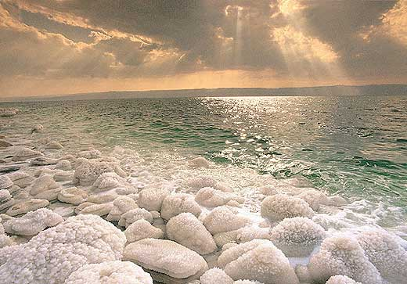 | 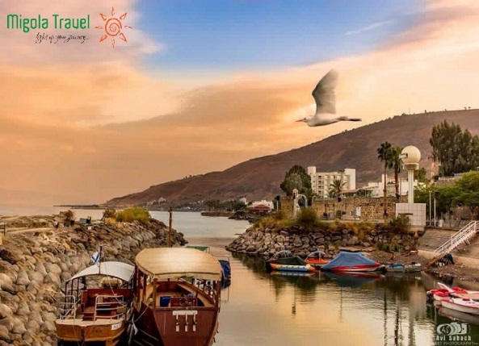
(2)
HAI BIỂN HỒ
Người ta bảo ở bên Palextin có hai biển hồ... Biển hồ thứ nhất gọi là biển Chết. Đúng như tên gọi, không có sự sống nào bên trong cũng như xung quanh biển hồ này. Nước trong hồ không có một loại cá nào có thể sống nổi mà người uống cũng bị bệnh. Không một ai muốn sống ở gần đó. Biển hồ thứ hai là Galilê. Đây là biển hồ thu hút khách du lịch nhiều nhất. Nước ở biển hồ lúc nào cũng trong xanh mát rượi, con người có thể uống được mà cá cũng có thể sống được. Nhà cửa được xây cất rất nhiều ở nơi đây. Vườn cây ở đây tốt tươi nhờ nguồn nước này.
Nhưng điều kỳ lạ là cả hai biển hồ này đều được đón nhận nguồn nước từ sông Jordan. Nước sông Jordan chảy vào biển Chết. Biển Chết đón nhận và giữ lại riêng cho mình mà không chia sẻ, nên nước trong biển Chết trở nên mặn chát. Biển hồ Galilê cũng đón nhận nguồn nước từ sông Jordan rồi từ đó mà tràn qua các các hồ nhỏ và sông lạch, nhờ vậy nước trong biển hồ này luôn sạch và mang lại sự sống cho cây cối, muôn thú và con người.
Một định lý trong cuộc sống mà ai cũng đồng tình: Một ánh lửa chia sẻ là một ánh lửa lan tỏa. Một đồng tiền kinh doanh là một đồng tiền sinh lợi. Đôi môi có hé mở mới thu nhận được nụ cười. Bàn tay có mở rộng trao ban, tâm hồn mới ngập tràn vui sướng.
Thật bất hạnh cho ai cả cuộc đời chỉ biết giữ cho riêng mình.”Sự sống” trong họ rồi cũng chết dần chết mòn như nước trong lòng biển Chết!
(Theo Quà tặng cuộc sống – Ngữ văn 7, tập 2, NXBGD 2016, tr10-11)
a. Xác định biển Chết và biển hồ Galilê trong hai bức ảnh trên. Dựa vào đâu mà em xác định được như vậy?
b. Câu cuối của văn bản sử dụng biện pháp tu từ gì? Tác dụng của biện pháp tu từ đó?
c. Em có đồng tình với quan niệm Bàn tay có rộng mở trao ban, tâm hồn mới tràn ngập vui sướng không? Vì sao?
Câu 2 (6 điểm): Câu chuyện Hai biển hồ gợi cho em suy nghĩ về vấn đề gì trong cuộc sống? Hãy trình bày suy nghĩ ấy bằng một đoạn văn khoảng ½ trang giấy thi.
Câu 3 (10 điểm): Có ý kiến cho rằng: “Ca dao là tiếng nói trái tim của người lao động. Nó thể hiện sâu sắc những tình cảm tốt đẹp của nhân dân ta, nhất là tình cảm gia đình”.
Dựa vào những bài ca dao đã học và đọc thêm, em hãy làm sáng tỏ ý kiến trên.

HƯỚNG DẪN LÀM BÀI
Câu | Nội dung | Điểm
C 1  (4 điểm) | a.  - Ảnh 1: Biển Chết; Ảnh 2: Biển hồ Galilê  - Cơ sở xác định: Dựa vào nội dung 2 bức ảnh:  + Biển Chết chỉ có sự hoang vắng, chết chóc.  + Biển hồ Galilê tràn đầy sự sống, trù phú. | 0,5  0,5
C 1  (4 điểm) | b.  - BP tu từ so sánh: “sự sống” trong họ rồi cũng sẽ chết dần chết mòn như nước trong lòng biển Chết.  - Tác dụng: Nhấn mạnh sự hủy hoại vô cùng to lớn đối với cuộc sống của những người mà “cả cuộc đời chỉ biết giữ cho riêng mình”, chỉ có lòng ích kỉ, không biết chia sẻ. | 0,5  0,5
C 1  (4 điểm) | c.- HS khẳng định quan điểm đó là đúng.  - HS lí giải được: Trong cuộc sống hàng ngày, con người có những mối quan hệ, những giao tiếp, những sinh hoạt luôn”cho” và”nhận”. Nếu biết cho đi, biết chia sẻ với người khác thì cuộc đời của chúng ta sẽ tốt đẹp, ý nghĩa, hạnh phúc hơn nhiều lần bởi hạnh phúc không phải chỉ nhận lấy mà còn là biết cho đi. | 0,5  0,5

